 |  | S  TC/49/9  ORIGINAL: Inglés  FECHA: 18 de febrero de 2013
UNIÓN INTERNACIONAL PARA LA PROTECCIÓN DE LAS OBTENCIONES VEGETALES
Ginebra
Comité TÉCNICO
Cuadragésima novena sesión
Ginebra, 18 a 20 de marzo de 2013
BASES DE DATOS DE DESCRIPCIONES DE VARIEDADES
Documento preparado por la Oficina de la Unión
1 El presente documento tiene por finalidad exponer las novedades relativas a las bases de datos de descripciones de variedades.

Antecedentes

2 En su cuadragésima quinta sesión, celebrada en Ginebra del 30 de marzo al 1 de abril de 2009, el Comité Técnico (TC) observó, a partir de las novedades mencionadas en el documento TC/45/9, “Publicación de descripciones de variedades”, que los miembros de la Unión están elaborando bases de datos que contienen datos morfológicos y moleculares y, cuando lo consideran pertinente, colaboran en la elaboración de bases de datos destinadas a la gestión de colecciones de variedades, especialmente en el plano regional. El TC convino en que puede resultar ventajoso ofrecer a los miembros de la Unión la posibilidad de informar sobre dicha labor de un modo coherente al Comité Técnico, a los Grupos de Trabajo Técnico (TWP) y al Grupo de Trabajo sobre Técnicas Bioquímicas y Moleculares, y Perfiles de ADN en particular (BMT). Por consiguiente, el TC acordó sustituir el punto del orden del día “Publicación de descripciones de variedades” por un punto sobre “Bases de datos de descripciones de variedades” en el orden del día de las próximas sesiones del TC, los TWP y el BMT. A este respecto, recordó la importancia que reviste la lista de criterios por examinar aplicables al uso de descripciones procedentes de distintas localidades y fuentes que figura en el párrafo 3 del documento TC/45/9. El TC acordó además que la información presentada no tiene por qué estar relacionada con la publicación de descripciones (véase el párrafo 173 del documento TC/45/16, “Informe”).

Novedades de los Grupos de Trabajo Técnico presentadas en sus reuniones de 2011

3 En su cuadragésima reunión, celebrada en Brasilia (Brasil) del 16 al 20 de mayo de 2011, el Grupo de Trabajo Técnico sobre Plantas Agrícolas (TWA) examinó la información contenida en los documentos TWA/40/6, “Bases de datos de descripciones de variedades”, y TWA/40/13, “Modelo de base de datos de descripciones de variedades del guisante”. El experto de Francia presentó un modelo de base de datos con descripciones de variedades del guisante, que se adjunta en el Anexo de este documento, como primer paso para la creación de la base de datos de descripciones de variedades. El TWA convino en que el proyecto del guisante constituía un buen ejemplo para la elaboración de una base de datos de descripciones de variedades y alentó al experto de Francia a proseguir su desarrollo. No obstante, el TWA recalcó que era necesario adquirir un conocimiento adecuado sobre la fiabilidad de los caracteres, al menos de los de agrupamiento, antes de que el modelo presentado pueda aplicarse a otras especies (véase el párrafo 57 del documento TWA/40/23, “Informe”).

4 En su vigésima novena reunión, celebrada en Ginebra (Suiza) del 7 al 11 de junio de 2011, el Grupo de Trabajo Técnico sobre Automatización y Programas Informáticos (TWC) examinó el documento TWC/29/13, “Modelo de base de datos de descripciones de variedades del guisante”, presentado por un experto de Francia. El TWC expresó su preocupación por el número relativamente bajo de variedades correspondientes encontrado por los diferentes países. Los de agrupamiento son los caracteres en los que menos influye el medio ambiente y estos problemas de armonización no podrán resolverse mediante las TIC. El TWC propuso que el Grupo de Trabajo Técnico sobre Hortalizas (TWV) continúe debatiendo el modelo y los medios para lograr la armonización (véase el párrafo 48 del documento TWC/29/31, “Informe”).

5 El TWC escuchó una presentación titulada “GEMMA: un sitio Web técnico para el intercambio de datos DHE” (documento TWC/29/24), a cargo de un experto de Francia (véase el párrafo 49 del documento TWC/29/31, “Informe”).

6 En su cuadragésima quinta reunión, celebrada en Monterrey (Estados Unidos de América) del 25 al 29 de julio de 2011, el TWV examinó los documentos TWV/45/6, “Base de datos de descripciones de variedades”, TWV/45/13, ”Modelo de base de datos de descripciones de variedades del guisante”, y TWV/45/24, “Revisión parcial de las directrices de examen del guisante (documento TG/7/10)”, preparados por el Sr. François Boulineau, conjuntamente con su debate sobre la revisión parcial de las directrices de examen del guisante (véanse los párrafos 49 a 51 del documento TWV/45/26, “Informe”).

7 El TWV examinó el documento TWV/45/24 junto con los documentos TWV/45/6 y TWV/45/13. Asimismo, acordó que el Sr. Boulineau intente obtener descripciones de variedades de los miembros de la Unión para las aproximadamente 2.400 variedades notoriamente conocidas que había identificado, a fin de determinar si los siguientes caracteres son suficientemente fiables para ser utilizados como caracteres de agrupamiento:

Caracteres de agrupamiento actuales:

Planta: pigmentación antociánica (carácter 1)
Tallo: número de nudos hasta el primer nudo fértil, con inclusión de éste (carácter 5)
Estípula: moteado (carácter 20)
Vaina: pergamino (carácter 39)
Excluyendo las variedades con vaina: pergamino: completo: Vaina: valva gruesa (carácter 40)
Vaina: color (carácter 43)
Semilla inmadura: intensidad del color verde (carácter 47)
Semilla: forma de los granos de almidón (carácter 49)
Semilla: color del cotiledón (carácter 52)
Sólo variedades con pigmentación antociánica de la planta: Semilla: jaspeado del tegumento (carácter 53)
Sólo variedades con pigmentación antociánica de la planta: Semilla: manchas violetas o rosas en el tegumento (carácter 54)
Semilla: color del hilio (carácter 55)
Resistencia a Fusarium oxysporum f. sp. pisi (carácter 58.1)

Posibles caracteres de agrupamiento:

Tallo: fasciación (carácter 3)
Tallo: longitud (carácter 4)
Follaje: color (carácter 6)
Hoja: folíolos (carácter 8)
Época de floración (carácter 24)
Sólo variedades sin fasciación del tallo: Planta: número máximo de flores por nudo (carácter 25)
Sólo variedades con pigmentación antociánica de la planta: Flor: color del ala (carácter 26)
Vaina: longitud (carácter 37)
Vaina: anchura (carácter 38)
Sólo variedades sin vaina de valva gruesa: Vaina: forma de la parte distal (carácter 41)
Vaina: curvatura (carácter 42)
Sólo variedades con vaina de color verde (carácter 43: nivel 2): intensidad del color verde (carácter 44)
Excluyendo las variedades con vaina: pergamino: completo: Vaina: hilos de la sutura (carácter 45)
Semilla: forma (carácter 48)
Semilla: peso (carácter 57)
Resistencia a Erysiphe pisi Syd. (carácter 59)
Resistencia a Ascochyta pisi, raza C (carácter 60)
8 El TWV acordó que el Sr. Boulineau redacte una circular para que la Oficina de la Unión la envíe a los representantes de los siguientes miembros de la Unión en el Comité Técnico, teniendo en cuenta que habían manifestado poseer experiencia práctica en el examen DHE del guisante:

Alemania; Argentina; Austria; Bulgaria; Canadá; China; Dinamarca; Eslovaquia; España; Estados Unidos de América; Estonia; Federación de Rusia; Francia; Hungría; Japón; Kenya; Nueva Zelandia; Países Bajos; Polonia; Portugal; Reino Unido; República Checa; República de Corea; República de Moldova; Rumania; Sudáfrica; Ucrania; Unión Europea (Oficina Comunitaria de Variedades Vegetales (OCVV)).

9 El TWV acordó asimismo que se invite a quienes aportan las descripciones de variedades a indicar la situación de las descripciones suministradas y, en particular, si constituyen la descripción “oficial” de la variedad en cuestión.

10 El TWV convino en que el primer paso para la posible elaboración de una base de datos sobre los caracteres de agrupamiento del guisante sería la determinación de un conjunto adecuado de caracteres de agrupamiento, como se acordó para la revisión parcial de las directrices de examen del guisante (véase el párrafo 66 del documento TWV/45/26, “Informe”).

11 El Sr. Tom Christie (Reino Unido) informó al TWV acerca de la base de datos europea de papa/patata cultivada (ECPD, por sus siglas en inglés) (http://www.europotato.org/menu.php), que es el resultado de la colaboración de sus participantes, procedentes de ocho países de la Unión Europea y cinco países de Europa Oriental. El TWV tomó nota de que dicha base de datos podía ser actualizada directamente por todos los que aportan datos (véase el párrafo 67 del documento TWV/45/26, “Informe”).

12 En su decimotercera reunión, celebrada en Brasilia (Brasil) del 22 al 24 de noviembre de 2011, el BMT tomó nota de la información proporcionada en el documento BMT/13/4, “Bases de datos de descripciones de variedades” (véase el párrafo 58 del documento BMT/13/36, “Informe”).

13 El BMT escuchó una presentación a cargo del Sr. Joël Guiard (Francia), titulada “GEMMA: un sitio Web técnico para el intercambio de datos DHE”, que se basa en el documento BMT/13/17 [TWC/29/24] y figura en el documento BMT/13/17 Add.

14 El BMT escuchó asimismo una presentación a cargo del Sr. Ivan Schuster (Brasil), titulada “Creación de una base de datos moleculares para la identificación de variedades de la soja en Brasil”, que se basa en el documento BMT/13/24 y figura en el documento BMT/13/24 Add.

Novedades acaecidas en 2012

Comité Técnico

15 En su cuadragésima octava sesión, celebrada en Ginebra del 26 al 28 de marzo de 2012, el TC examinó el documento TC/48/9 “Bases de datos de descripciones de variedades”. Tomó nota de la información proporcionada sobre las bases de datos de descripciones de variedades en las sesiones del TWA, el TWC, el TWV, el TWO, el TWF y el BMT, celebradas en 2011 (véase el documento TC/48/22 “Informe sobre las conclusiones”, párrafos 114 y 115).

16 El TC solicitó a los expertos de Francia que continúen su labor relativa a los caracteres de agrupamiento y la elaboración de una base de datos con descripciones de variedades del guisante de los miembros de la Unión, como se indica en los párrafos 7 a 10 del documento TC/48/9, y que informen de dicha labor a los TWP en sus sesiones de 2012 y al TC en su cuadragésima novena sesión (véase el documento TC/48/22, “Informe sobre las conclusiones”, párrafo 116).

Grupo de Trabajo Técnico sobre Plantas Agrícolas

17 En su cuadragésima primera sesión, celebrada en Angers (Francia) del 21 al 25 de mayo de 2012, el TWA tomó nota de la información contenida en el documento TWA/41/6 “Variety Description Databases” y en la ponencia sobre un método para evaluar los distintos caracteres de agrupamiento del guisante, presentada por un experto de Francia, incluida en el documento TWA/41/6 Add. El TWA acordó que debería proseguirse la labor sobre el proyecto relativo a la base de datos sobre el guisante, que constituiría un buen ejemplo para el desarrollo de bases de datos similares para otros cultivos. Asimismo, acordó que constituiría un buen punto de partida para la revisión futura de las directrices de examen del guisante en lo que atañe a los caracteres de agrupamiento (véase el documento TWA/41/34 “Report” párrafo 52).

Grupo de Trabajo Técnico sobre Hortalizas

18 En su cuadragésima sexta sesión, celebrada cerca de la ciudad de Venlo (Países Bajos) del 11 al 15 de junio de 2012, el TWV tomó nota de la información contenida en el documento TWV/46/6 “Variety Description Databases” y en la ponencia presentada por un experto de Francia, incluida en el documento TWV/46/6 Add. El experto de Francia presentó un método para evaluar los distintos caracteres de agrupamiento del guisante. El TWV lo felicitó por su trabajo y por los valiosos resultados expuestos en la ponencia. El TWV acordó que debería proseguirse la labor sobre el proyecto relativo a la base de datos sobre el guisante, que constituiría un buen ejemplo para el desarrollo de bases de datos similares para otros cultivos. Asimismo, acordó que constituiría un buen punto de partida para la revisión futura de las directrices de examen del guisante en lo que atañe a los caracteres de agrupamiento (véase el documento TWV/46/41 “Report” párrafo 86).

Grupo de Trabajo Técnico sobre Automatización y Programas Informáticos

19 En su trigésima sesión, celebrada en Chisinau (República de Moldova) del 26 al 29 de junio de 2012, el TWC tomó nota de la información proporcionada en el documento TWC/30/6 “Variety Description Databases”, y en una ponencia preparada por un experto de Francia, que figura en el documento TWC/30/6 Add. El TWC acordó que debería proseguirse la labor relativa al proyecto de base de datos sobre el guisante y solicitó recibir información sobre las novedades en la materia en su trigésima primera sesión (véase el documento TWC/30/41 “Report” párrafos 66 y 67).

Grupo de Trabajo Técnico sobre Plantas Frutales

20 En su cuadragésima tercera sesión, celebrada en Beijing (China), del 30 de julio al 3 de agosto de 2012, el TWF tomó nota de la información contenida en los documentos TWF/43/6 “Variety Description Databases” y TWF/43/6 Add. El TWF solicitó a la Oficina de la Unión que verifique si podría ponerse a disposición alguno de los datos utilizados previamente en un estudio similar relativo al manzano (véase el documento TWF/43/38 “Report” párrafos 77 y 78).

Grupo de Trabajo Técnico sobre Plantas Ornamentales y Árboles Forestales

21 En su cuadragésima quinta sesión, celebrada en Jeju (República de Corea), del 6 al 10 de agosto de 2012, el TWO tomó nota de la información contenida en los documentos TWO/45/6 “Variety Description Databases” y TWO/45/6 Add., y ello incluye la ponencia presentada por un experto de Francia en el Anexo del documento TWO/45/6 Add. El TWO destacó la importancia del estudio para la futura armonización de las descripciones de variedades (véase el documento TWO/45/37 “Report” párrafos 49 y 50).

22 El Anexo del presente documento contiene una ponencia sobre “Colección de referencia y caracteres de agrupamiento; el ejemplo de las especies de guisante”, preparada por expertos de Francia a partir de las respuestas al cuestionario sobre la descripción de variedades de guisante (revisión parcial) distribuida entre los miembros de la UPOV.

23 Se propone presentar los resultados del estudio al TWV en su cuadragésima séptima sesión, que se celebrará en Nagasaki (Japón) del 20 al 24 de mayo de 2013, así como:

a) seleccionar los caracteres que han de utilizarse como caracteres de agrupamiento en función de sus cualidades (capacidad de discriminación, distorsión, utilización);

b) elaborar un procedimiento para mejorar la base de datos sobre el guisante; y

c) considerar la posibilidad de poner la base de datos sobre el guisante a disposición de todas las oficinas de examen.

También se propone que los resultados del estudio se presenten a otros TWP, solicitando sus comentarios respecto del enfoque relativo a la gestión de las colecciones de variedades.

24 Se invita al TC a:

a) tomar nota de las novedades relativas a las bases de datos de descripciones de variedades, según se expone en los párrafos 17 a 21 del presente documento;

b) tomar nota de que los resultados del estudio sobre el guisante se presentarán al TWV con el fin de:

i) seleccionar los caracteres que han de utilizarse como caracteres de agrupamiento en función de sus cualidades (capacidad de discriminación, distorsión, utilización);

ii) elaborar un procedimiento para mejorar la base de datos sobre el guisante; y

iii) considerar la posibilidad de poner la base de datos sobre el guisante a disposición de todas las oficinas de examen;

c) convenir en que los resultados del estudio se presenten a otros TWP, solicitando sus comentarios sobre el enfoque relativo a la gestión de las colecciones de variedades; y

d) invitar al TWF a examinar los resultados del estudio modelo sobre el manzano, contenido en el documento TC/41/9 “Publicación de descripciones de variedades”.

[Sigue el Anexo]
COLECCIÓN DE REFERENCIA Y CARACTERES DE AGRUPAMIENTO
EL EJEMPLO DE LAS ESPECIES DE GUISANTE

Antecedentes

En su cuadragésima quinta reunión, celebrada en Monterey (Estados Unidos de América) del 25 al 29 de julio de 2011, el TWV examinó el documento TWV/45/24, “Partial Revision of the Test Guidelines for Pea (documento TG/7/10)” (Revisión parcial de las directrices de examen del guisante (documento TG/7/10), presentado por el Sr. François Boulineau (Francia), junto con los documentos TWV/45/6, “Variety Descriptions Databases” (Bases de datos de descripciones de variedades) y TWV/45/13 “Concept of a Database Containing Pea Variety Descriptions” (Modelo de base de datos de descripciones de variedades de guisante). Acordó que el Sr. Boulineau debería solicitar a los miembros de la Unión descripciones de variedades para las 2.400 (aproximadamente) variedades notoriamente conocidas que ha identificado, con el fin de examinar si los caracteres siguientes son suficientemente fiables para su utilización como caracteres de agrupamiento.

Caracteres de agrupamiento actuales:

Planta: pigmentación antociánica (carácter 1)
Tallo: número de nudos hasta el primer nudo fértil, con inclusión de éste (carácter 5)
Estípula: moteado (carácter 20)
Vaina: pergamino (carácter 39)
Excluyendo las variedades con vaina: pergamino: completo: Vaina: valva gruesa (carácter 40)
Vaina: color (carácter 43)
Semilla inmadura: intensidad del color verde (carácter 47)
Semilla: tipo de granos de almidón (carácter 49)
Semilla: color del cotiledón (carácter 52)
Sólo variedades con pigmentación antociánica de la planta: Semilla: jaspeado del tegumento (carácter 53)
Sólo variedades con pigmentación antociánica de la planta: Semilla: manchas violetas o rosas en el tegumento (carácter 54)
Semilla: color del hilio (carácter 55)
Resistencia a Fusarium oxysporum f. sp. pisi (carácter 58.1)

Caracteres de agrupamiento que podrían tomarse en consideración:

Tallo: fasciación (carácter 3)
Tallo: longitud (carácter 4)
Follaje: color (carácter 6)
Hoja: folíolos (carácter 8)
Época de floración (carácter 24
Sólo variedades sin fasciación del tallo: Planta: número máximo de flores por nudo (carácter 25)
Sólo variedades con pigmentación antociánica de la planta: Flor: color del ala (carácter 26)
Vaina: longitud (carácter 37)
Vaina: anchura (carácter 38)
Sólo variedades con Vaina: valva gruesa: ausente: Vaina: forma de la parte distal (carácter 41)
Vaina: curvatura (carácter 42)
Sólo variedades con vaina de color verde (car. 43: estado 2): intensidad del color verde (carácter 44)
Excluyendo las variedades con vaina: pergamino: completo: Vaina: hilos de la sutura (carácter 45)
Semilla: forma (carácter 48)
Semilla: peso (carácter 57)
Resistencia a Erysiphe pisi Syd. (carácter 59)
Resistencia a Ascochyta pisi, Raza C (carácter 60)
Circular E_12/070 – Cuestionario sobre descripciones de variedades de guisante (Revisión parcial)

El TWV acordó que una circular, preparada por el Sr. Boulineau, debería ser enviada por la Oficina de la Unión a los representantes ante el Comité Técnico de los siguientes miembros de la Unión, a la luz de que han indicado contar con experiencia práctica en el examen DHE del guisante:

Alemania; Argentina; Austria; Bulgaria; Canadá; China; Dinamarca; Eslovaquia; España; Estados Unidos de América; Estonia; Federación de Rusia; Francia; Hungría; Japón; Kenya; Nueva Zelandia; Países Bajos; Polonia; Portugal; Reino Unido; República Checa; República de Corea; República de Moldova; Rumania; Sudáfrica; Ucrania; Unión Europea (Oficina Comunitaria de Variedades Vegetales (OCVV)).

El TWV acordó que debería invitarse a quienes aporten descripciones de variedades a indicar la situación de las descripciones de variedades presentadas y, en particular, si constituyen la descripción “oficial” de la variedad de que se trate.

Aportación de los miembros de la UPOV

Tras las propuestas formuladas durante la cuadragésima quinta sesión del TWV en lo que atañe a la colección de referencia y los caracteres de agrupamiento de las variedades de guisante, se han enviado dos ficheros Excel.

- Fichero Excel: Pea_Theoretical Collection(V31jan2012), que es una compilación de variedades que se considera pertinente incluir en la colección de referencia. En función del origen de cada variedad, se proporcionan informaciones sobre su situación administrativa:
Amarillo: variedades de la lista de la UE (Catálogo Común Europeo)
Verde: variedades de la base de datos de la OCVV
Azul: variedades de PLUTO, la Base de datos de la UPOV sobre variedades vegetales
Anaranjado: variedades de la lista de la OCDE
Rosa: variedades con APC (Autorización Provisional de Comercialización) en el sistema de la UE

En la parte derecha de ese fichero, se propuso a los miembros de la UPOV que completaran tres columnas:

x Variedad pertinente a la colección de referencia: Con arreglo a la información administrativa o los conocimientos sobre la variedad, ¿debería figurar esta variedad en la colección de referencia? (Y: sí; N: no)
y Descripción disponible: ¿Existe en el país una descripción de esta variedad (como mínimo para caracteres de agrupamiento)? (Y: sí; N: no)
z Colección de referencia: ¿Se encuentra esta variedad en la colección de referencia del país (semillas disponibles)? (Y: sí; N: no)

- Fichero Excel: Pea_Grouping characteristics, que concierne a las descripciones de los caracteres de agrupamiento que se propone incluir en la directriz de examen del guisante. Si hay una descripción disponible, se invita al país a completar este fichero.

Si el miembro de la UPOV considera que cualquier otra variedad es pertinente a la colección de referencia, podrá añadirla al final del fichero.

Los ficheros Excel rellenados han sido enviados al Sr. François BOULINEAU a la dirección francois.boulineau@geves.fr y a la Sra. Stéphanie CHRISTIEN a la dirección stephanie.christien@geves.fr, con copia a la Oficina de la Unión (upov.mail@upov.int).

Resultados

Respuestas al cuestionario

La colección hipotética correspondiente al guisante está compuesta por más de 3.100 variedades notoriamente conocidas.

Se recibieron 7.511 descripciones (completas o parciales), relativas a 2.524 variedades, lo que representa más del 80% de las variedades presentes en la colección hipotética.

Fueron 14 los miembros de la UPOV que enviaron información:

Número de variedades con elemento de descripción
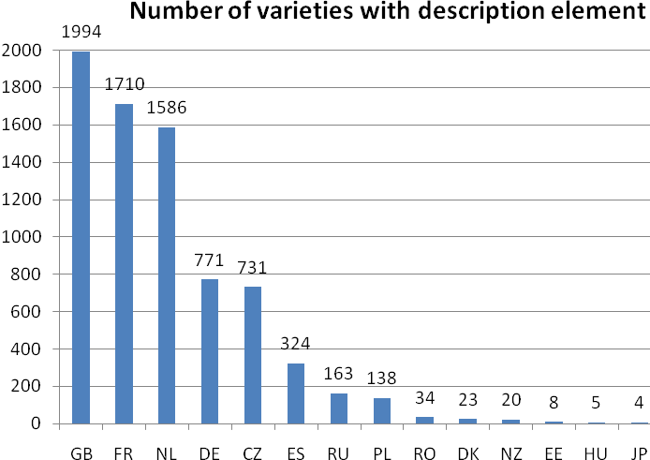

Número de variedades con elemento de descripción por país/Número total recibido (%)

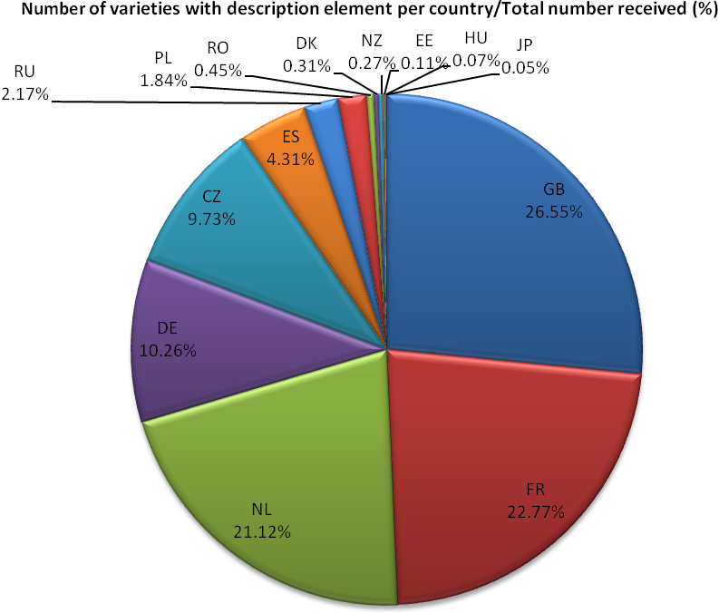

Propiedades de cada carácter

Se han definido tres indicadores:

1. Utilización del carácter
Número de veces que el carácter se describe para las variedades descritas

2. Capacidad de discriminación del carácter
Porcentaje de variedades excluidas sobre la base del carácter

3. Distorsión del carácter
El porcentaje de distorsión de un carácter corresponde al porcentaje de variedades para las cuales se han registrado distintos niveles de expresión del carácter observado (en función de las condiciones del examen, el clima, el estrés, la persona que registra el dato, los errores…).

  - Para los caracteres cualitativos o pseudo–cualitativos: número de variedades con notas distintas entre las variedades descritas para este carácter;

  - Para los caracteres cuantitativos: número de descripciones con una nota fuera del intervalo [media de la nota para la variedad: + o – 1,5], entre las descripciones recibidas para el carácter.

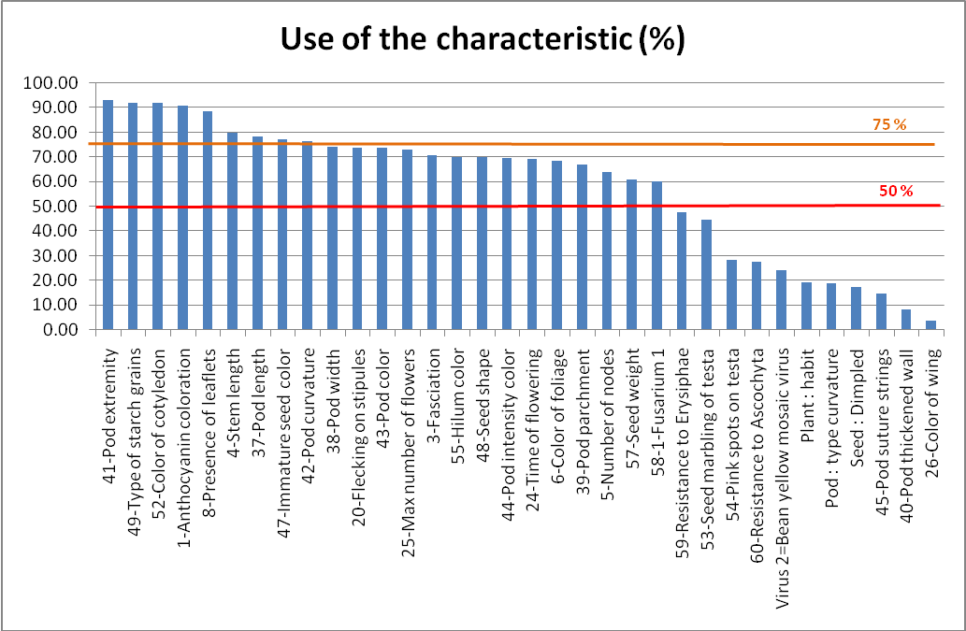

41 – Extremo de la vaina
49 – Tipo de granos de almidón
52 – Color del cotiledón
1 – Pigmentación antociánica
8 – Presencia de folíolos
4 – Longitud del tallo
37 – Longitud de la vaina
47 – Color de la semilla inmadura
42 – Curvatura de la vaina
38 – Anchura de la vaina
20 – Moteado en las estípulas
43 – Color de la vaina
25 – Número máximo de flores
3 – Fasciación
55 – Color del hilio
48 – Forma de la semilla
44 – Intensidad del color de la vaina
24 – Época de floración
6 – Color del follaje
39 – Pergamino de la vaina
5 – Número de nudos
57 – Peso de la semilla
58.1 – Fusarium 1
59 – Resistencia a Erysiphae
53 –Jaspeado de tegumento de semilla
54 – Manchas rosas en el tegumento
60 – Resistencia a Ascochyta
Virus 2: virus del mosaico amarillo del guisante
Porte de la planta
Tipo de curvatura de la vaina
Semilla con hoyuelos
45 – Hilos de la sutura de la vaina
40 – Vaina con valva gruesa
26 – Color del ala
Utilización del carácter (%)
Capacidad de discriminación del carácter

Capacidad de discriminación del carácter
Caracteres cualitativos y pseudo-cualitativos

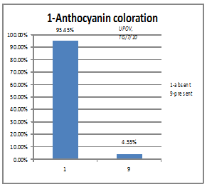  1 – Pigmentación antociánica | 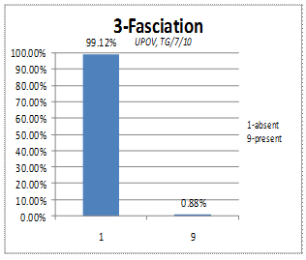  3 – Fasciación
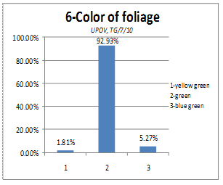  6 – Color del follaje | 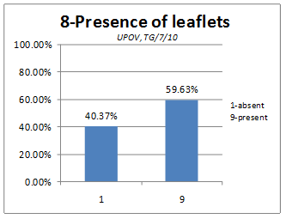  8 – Presencia de folíolos
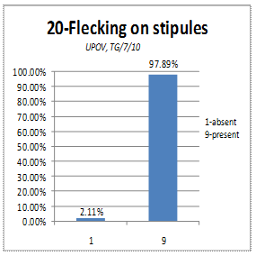  20 – Moteado en las estípulas | 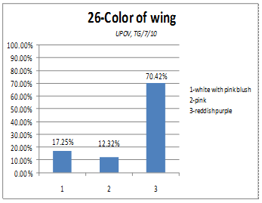  26 – Color del ala
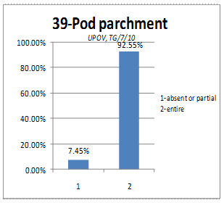  39 – Pergamino de la vaina | 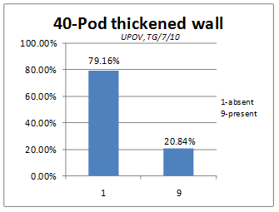  40 – Vaina con valva gruesa
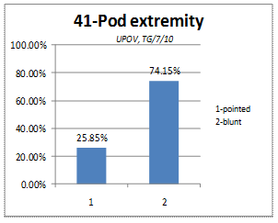  41 – Extremo de la vaina | 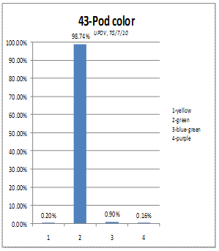  43 – Color de la vaina
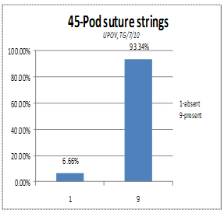  45 – Hilos de la sutura de la vaina | 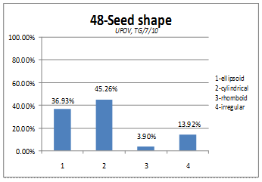  48 – Forma de la semilla
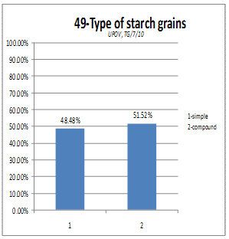  49 – Tipo de granos de almidón | 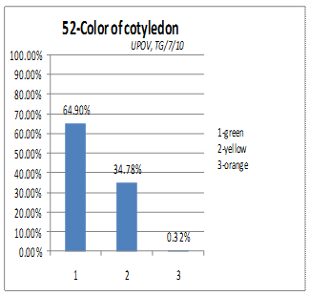  52 – Color del cotiledón
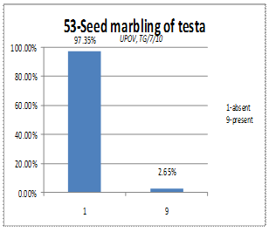  53 –Jaspeado de tegumento de semilla | 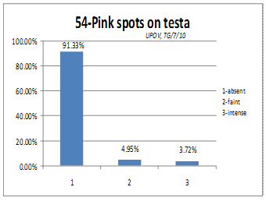  54 – Manchas rosas en el tegumento
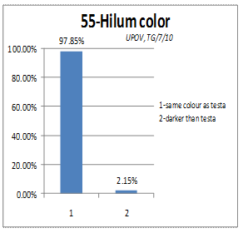  55 – Color del hilio | 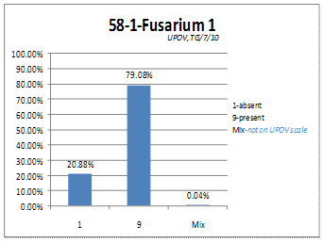  58.1 – Fusarium 1
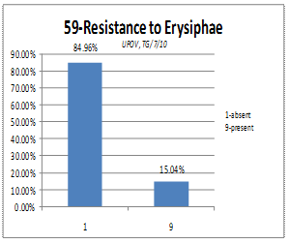  59 – Resistencia a Erysiphae | 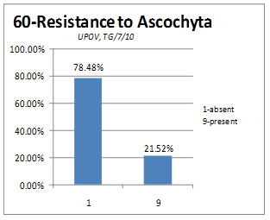  60 – Resistencia a Ascochyta
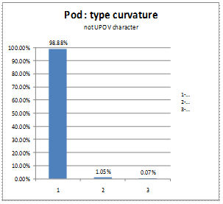  Tipo de curvatura de la vaina  (no es un carácter de la UPOV) | 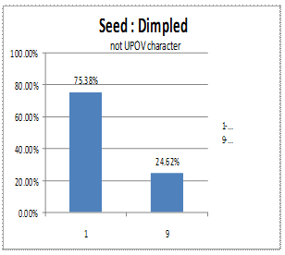  Semilla con hoyuelos  (no es un carácter de la UPOV)
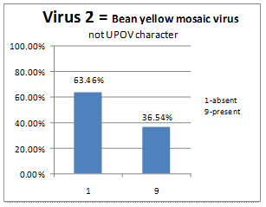
Virus 2: virus del mosaico amarillo del guisante
(no es un carácter de la UPOV)

Caracteres cuantitativos

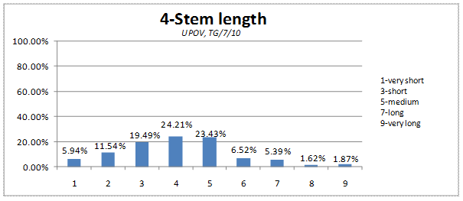
4 – Longitud del tallo
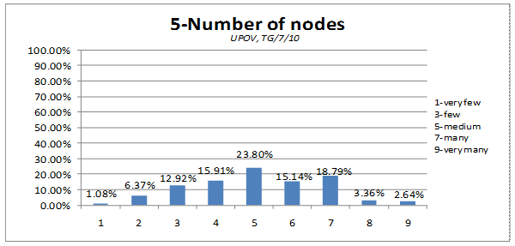
5 – Número de nudos
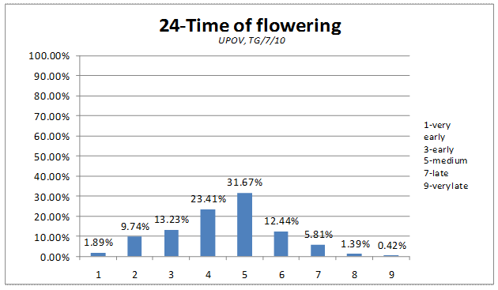
24 – Época de floración
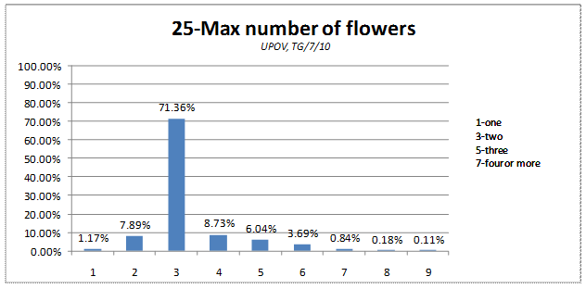
25 – Número máximo de flores
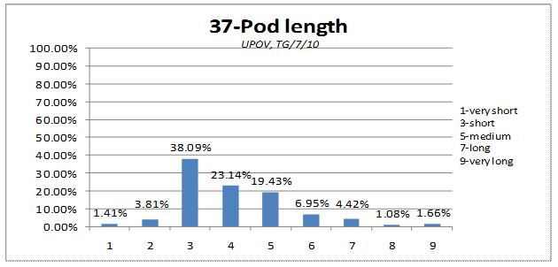
37 – Longitud de la vaina
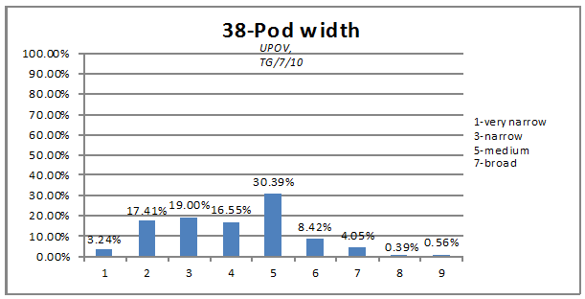
38 – Anchura de la vaina
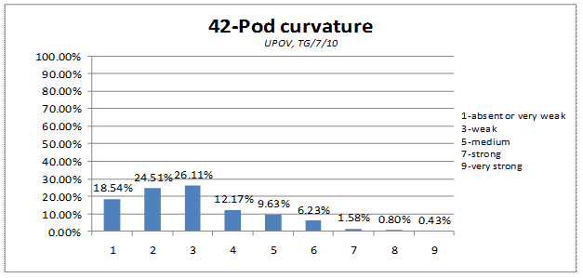
42 – Curvatura de la vaina
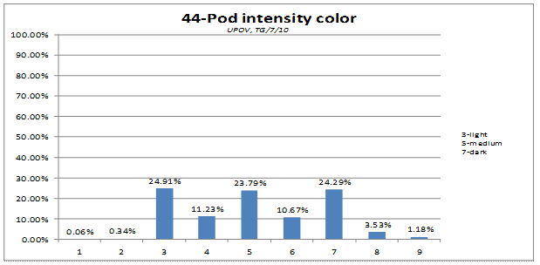
44 – Intensidad del color de la vaina
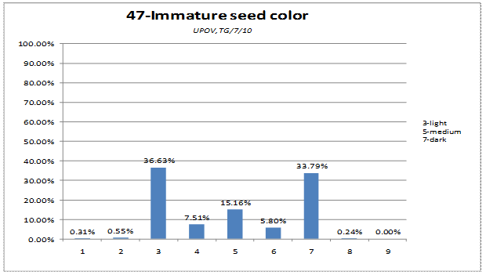
47 – Color de la semilla inmadura
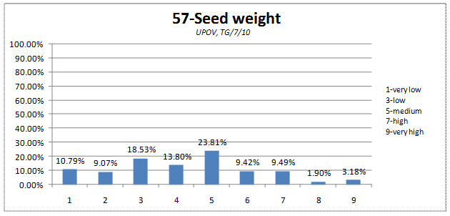
57 – Peso de la semilla
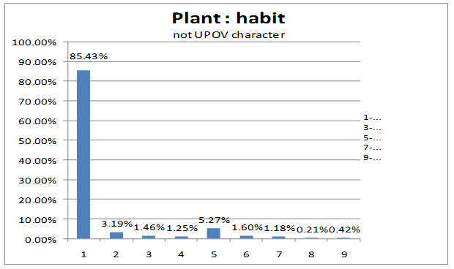
Porte de la planta
(no es un carácter de la UPOV)

Distorsión del carácter
Caracteres cualitativos y pseudo-cualitativos

Carácter | Distorsión (%)
Tipo de curvatura de la vaina | 0.36%
3 - Fasciación | 0.42%
60 -Resistencia a Ascochyta | 0.62%
53 - Jaspeado de tegumento de semilla | 0.72%
1 - Pigmentación antociánica | 0.81%
55 – Color del hilio | 1.03%
8 – Presencia de folíolos | 1.38%
43 – Color de la vaina | 1.86%
20 – Moteado en las estípulas | 2.04%
45 – Hilos de la sutura de la vaina | 2.39%
54 – Manchas rosas en el tegumento | 2.39%
59 – Resistencia a Erysiphae | 2.42%
40 – Vaina con valva gruesa | 3.15%
49 – Tipo de granos de almidón | 3.66%
Virus 2: Virus del mosaico amarillo del guisante | 4.22%
6 – Color del follaje | 5.06%
41 – Extremo de la vaina | 5.13%
58.1 – Fusarium 1 | 5.99%
39 – Pergamino de la vaina | 6.17%
52 – Color del cotiledón | 7.12%
26 – Color del ala | 9.36%
Semilla con hoyuelos | 12.46%
48 – Forma de la semilla | 31.51%

Distorsión (%)
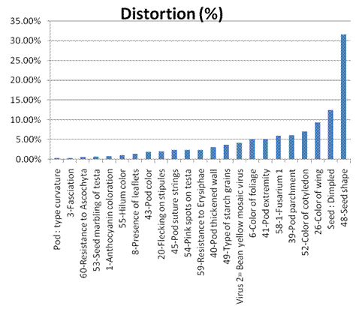

Tipo de curvatura de la vaina
3 – Fasciación
60 – Resistencia a Ascochyta
53 –Jaspeado de tegumento de semilla
1 – Pigmentación antociánica
55 – Color del hilio
8 – Presencia de folíolos
43 – Color de la vaina
20 – Moteado en las estípulas
45 – Hilos de la sutura de la vaina
54 – Manchas rosas en el tegumento
59 – Resistencia a Erysiphae
40 – Vaina con valva gruesa
49 – Tipo de granos de almidón
Virus 2: virus del mosaico amarillo del guisante
6 – Color del follaje
41 – Extremo de la vaina
58.1 – Fusarium 1
39 – Pergamino de la vaina
52 – Color del cotiledón
26 – Color del ala
Semilla con hoyuelos
48 – Forma de la semilla

Caracteres cuantitativos

Carácter | Distorsión (%)
25 – Número máximo de flores | 2.83%
24 – Época de floración | 4.81%
Planta: porte | 5.00%
57 – Peso de la semilla | 5.32%
37 – Longitud de la vaina | 7.08%
44 – Intensidad del color de la vaina | 7.21%
42 – Curvatura de la vaina | 7.88%
47 – Color de la semilla inmadura | 10.01%
5 – Número de nudos | 12.98%
4 – Longitud del tallo | 17.18%
38 – Anchura de la vaina | 19.23%

Distorsión (%)
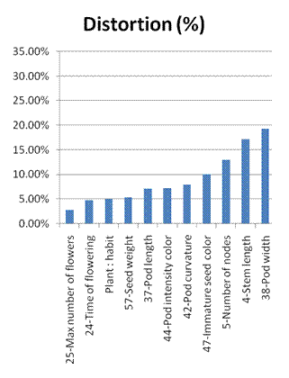
25 – Número máximo de flores
24 – Época de floración
Porte de la planta
57 – Peso de la semilla
37 – Longitud de la vaina
44 – Intensidad del color de la vaina
42 – Curvatura de la vaina
47 – Color de la semilla inmadura
5 – Número de nudos
4 – Longitud del tallo
38 – Anchura de la vaina

Sobre la base de los tres indicadores, cada carácter puede definirse según se indica a continuación

Para los caracteres de agrupamiento oficiales (mencionados en el documento TG/7/10)

Carácter | Utilización | Capacidad de discriminación | Distorsión (%)
1-Pigmentación antociánica | 90,97 | 95/5 | 0,81%
5-Número de nudos | 64,12 | 55 (notas 4-5-6) | 12,98%
8-Presencia de folíolos | 88,75 | 60/40 | 1,38%
20-Moteado en las estípulas | 73,81 | 98/2 | 2,04%
39-Pergamino de la vaina | 67,17 | 92,5/7,5 | 6,17%
40-Vaina con valva gruesa | 8,24 | 80/20 | 3,15%
41-Extremo de la vaina | 93,06 | 76/24 | 5,13%
43-Color de la vaina | 73,72 | 98/2 | 1,86%
47-Color de la semilla inmadura | 77,30 | 33 (notas 4-5-6) | 10,01%
49-Tipo de granos de almidón | 92,12 | 52/48 | 3,66%
52-Color del cotiledón | 91,88 | 65/35 | 7,12%
53-Jaspeado de tegumento de semilla | 44,76 | 97/3 | 0,72%
54-Manchas rosas en el tegumento | 28,25 | 91/9 | 2,39%
55-Color del hilio | 70,14 | 98/2 | 1,03%
58-1-Fusarium 1 | 60,19 | 80/20 | 5,99%

Para los caracteres de agrupamiento de la variedad candidata

Carácter | Utilización | Capacidad de discriminación | Distorsión (%)
3-Fasciación | 70,71 | 99/1 | 0,42%
4-Longitud del tallo | 79,84 | 54 (notas 4-5-6) | 17,18%
6-Color del follaje | 68,51 | 93/7 | 5,06%
24-Época de floración | 69,15 | 68 (notas 4-5-6) | 4,81%
25-Número máx. de flores | 72,93 | 18 (notas 4-5-6) | 2,83%
26-Color del ala | 3,78 | 70/30 | 9,36%
37-Longitud de la vaina | 78,58 | 49 (notas 4-5-6) | 7,08%
38-Anchura de la vaina | 74,34 | 55 (notas 4-5-6) | 19,23%
42-Curvatura de la vaina | 76,70 | 28 (notas 4-5-6) | 7,88%
44-Intensidad del color de la vaina | 69,84 | 46 (notas 4-5-6) | 7,21%
45-Hilos de la sutura de la vaina | 14,79 | 93/7 | 2,39%
48-Forma de la semilla | 70,02 | 37/45/4/14 | 31,51%
57-Peso de la semilla | 61,06 | 47 (notas 4-5-6) | 5,32%
59-Resistencia a Erysiphae | 47,61 | 85/15 | 2,42%
60-Resistencia a Ascochyta | 27,47 | 78/22 | 0,62%
Porte de la planta | 19,19 | 70 (notas 4-5-6) | 5,00%
Tipo de curvatura de la vaina | 19,05 | 99/1 | 0,36%
Semilla con hoyuelos | 17,36 | 75/25 | 12,46%
Virus 2= virus del mosaico amarillo del guisante | 24,38 | 63/37 | 4,22%

[Fin del Anexo y del documento]

